Министерство образования и науки Российской Федерации

**Волжский политехнический институт (филиал) федерального государственного бюджетного образовательного учреждения высшего**

**образования «Волгоградский государственный технический университет»**

**(ВПИ (филиал) ВолгГТУ)**

*Инженерно-экономический факультет*

Факультет «_________________________________________________________»

*Информатика и технология программирования*

Кафедра «___________________________________________________________»

##### **ЛАБОРАТОРНАЯ РАБОТА №2**

*Технология командной разработки ПС*

по дисциплине «_____________________________________________________»

**Работа с базой данных в автономном режиме. Развёртывание базы данных системы**

*(вариант №3)*

на тему______________________________________________________________

____________________________________________________________________

____________________________________________________________________

____________________________________________________________________

*Борзин Роман Юрьевич, Чурзина Екатерина Олеговна*

Студент_____________________________________________________________

##### (имя, отчество, фамилия)

*ВИП-408*

Группа________________________

Оценка ________________________

(в баллах)

*доцент, к.т.н. Свиридова О.В.*

Проверил ________________________ _________________________________

(подпись и дата подписания) (долж., инициалы и фамилия)

### Волжский, 2018 г.

Таблица преподаватели

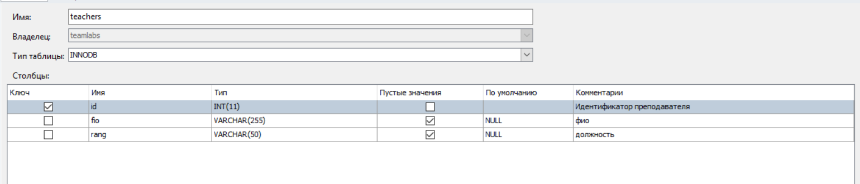

Таблица публикации

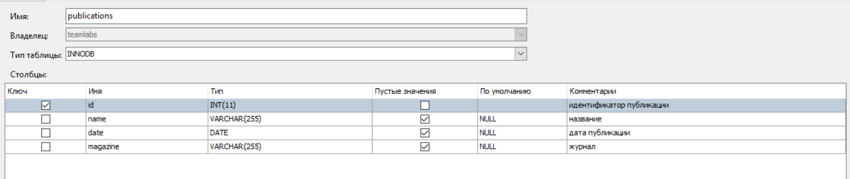

Таблица публикации преподавателей

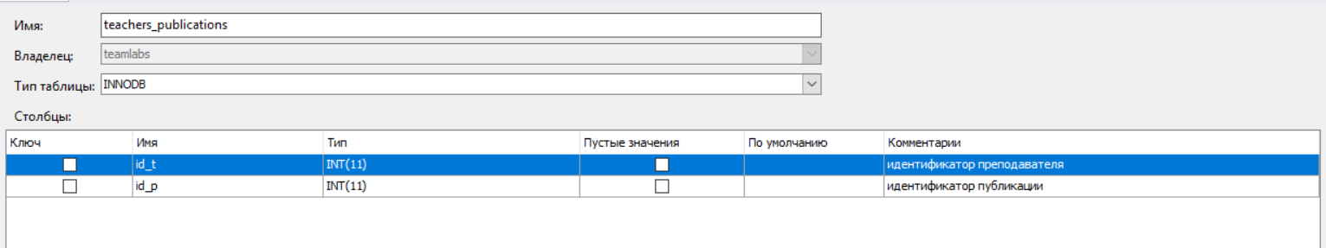

Диаграмма базы данных

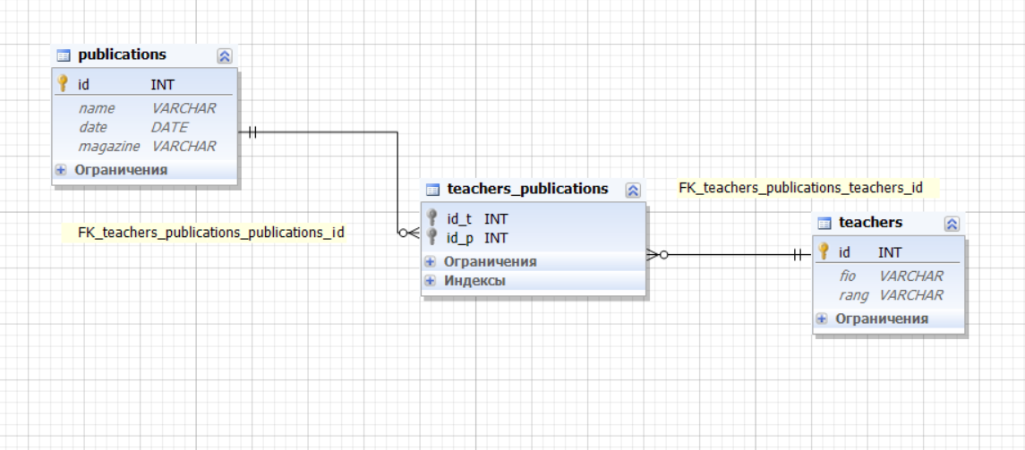

Github

